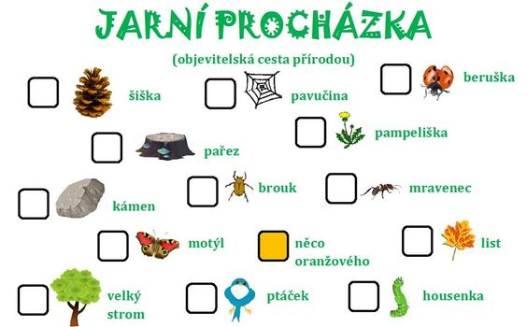

Najdi venku na procházce co nejvíc věcí, které vidíš na obrázcích. Které najdeš, zaškrtni.